UBND HUYỆN TIÊN LÃNG  TRƯỜNG THCS QUANG PHỤC | ĐỀ KIỂM TRA CUỐI HỌC KỲ I  Năm học 2024 - 2025
MÔN: KHOA HỌC TỰ NHIÊN 6
(Thời gian làm bài: 60 phút không kể giao đề)
*Chú ý:- Đề bài có 4 trang; HS làm bài vào đề thi.
I.TRẮC NGHIỆM (4,0 điểm)
Em hãy chọn đáp án đúng nhất trong mỗi câu hỏi dưới đây và điền vào bảng:

Câu | 1 | 2 | 3 | 4 | 5 | 6 | 7 | 8 | 9 | 10 | 11 | 12 | 13 | 14 | 15 | 16
Đáp án

Câu 1. Hoạt động nào sau đây không phải là nghiên cứu khoa học?
A. Tìm hiểu về Covid 19.
B. Sản xuất phân bón hóa học.
C. Tìm hiểu về tính chất của nước.
D. Tìm hiểu về chuyển động con lắc.
Câu 2. Lĩnh vực nào thuộc khoa học tự nhiên chuyên nghiên cứu về thực vật?
A. Vật lý học. C.Khoa học Trái Đất và Thiên văn học.
B. Hóa học D. Sinh học.
Câu 3: Dụng cụ nào dùng để đo chiều dài:
A. Thước kẻ. B. Cân. C. Nhiệt kế. D. Đồng hồ.
Câu 4: Đơn vị nào là đơn vị đo khối lượng hợp pháp của nước ta?
A. Kilogam (kg). B. Tấn.
C. Miligam (mg). D. Hectogam (Hg)
Câu 5. Một tế bào sau khi trải qua 3 lần sinh sản liên tiếp sẽ tạo ra bao nhiêu tế bào con?
A. 4 B. 8 C. 12 D. 16
Câu 6. Tế bào động vật không có bào quan nào dưới đây?
A. Ribôxôm. B. Không bào. C. Lục lạp. D. Ti thể.
Câu 7. Vật nào sau đây gọi là vật không sống?

A. Con ong B. Vi khuẩn

C. Than củi D. Cây cam
Câu 8. Trình tự sắp xếp các cấp tổ chức của cơ thể đa bào theo thứ tự từ nhỏ đến lớn là?
A. Tế bào -> cơ quan -> hệ cơ quan -> cơ thể -> mô
B. Mô -> tế bào -> hệ cơ quan -> cơ quan -> cơ thể
C. Tế bào -> mô -> cơ quan -> hệ cơ quan -> cơ thể
D. Cơ thể -> hệ cơ quan -> cơ quan -> tế bào -> mô
Câu 9. Quá trình nào sau đây thể hiện tính chất hóa học?
A. Hòa tan muối vào nước
B. Đun nóng bát đựng muối đến khi có tiếng nổ lách tách
C. Đun nóng đường ở thể rắn để chuyển sang đường ở thể lỏng
D. Đun nóng đường đến khi xuất hiện chất màu đen
Câu 10. Oxygen có trong không khí chiếm khoảng bao nhiêu phần trăm?
A. 21%. B. 78%. C. 50%. D. 1%.
Câu 11. Các bậc phân loại sinh vật từ thấp đến cao theo trình tự nào sau đây?
A. Loài → Chi (giống) → Họ → Bộ → Lớp → Ngành → Giới
B. Chi (giống) → Loài → Họ → Bộ → Lớp → Ngành → Giới
C. Giới → Ngành → Lớp → Bộ → Họ → Chi (giống) → Loài
D. Loài → Chi (giống) → Bộ → Họ → Lớp → Ngành → Giới
Câu 12. Vi khuẩn lactic được sử dụng để tạo ra món ăn nào dưới đây?
A. Nước tương. B. Nước mắm.
C. Rượu nếp. D. Sữa chua.
Câu 13. Vật liệu nào sau đây KHÔNG có thể tái chế?
A.Thủy tinh.
B. Ống đồng.
C. Xi măng.
D. Cao su.
Câu 14. Vì sao nói vi khuẩn là sinh vật có cấu tạo cơ thể đơn giản nhất trong thế giới sống?
A. Vì vi khuẩn có kích thước nhỏ nhất
B. Vì vi khuẩn có khối lượng nhó nhất
C. Vì vi khuẩn chưa có nhân hoàn chỉnh
D. Vì cấu tạo vi khuẩn chỉ gồm 1 tế bào nhân sơ
Câu 15: Vật chất di truyền của một virus là
A. ARN và ADN. B. ARN và gai glycoprotein.
C. ADN hoặc gai glycoprotein. D. ADN hoặc ARN.
Câu 16: Cơ thể nào sau đây là cơ thể đơn bào?
A. Con chó. B. Trùng biến hình.
C. Con ốc sên. D. Con cua.
B. Tự luận (6,0 điểm)
Câu 17.( 1,5đ)
a. Phân biệt được điểm khác nhau giữa sự bay hơi và sự ngưng tụ?
..................................................................................................................................... .....................................................................................................................................
.....................................................................................................................................
.....................................................................................................................................

b. Em hãy trình bày các biện pháp bảo vệ môi trường không khí
.....................................................................................................................................
.....................................................................................................................................
.....................................................................................................................................
.....................................................................................................................................
.....................................................................................................................................
.....................................................................................................................................
.....................................................................................................................................

Câu 18 ( 1,5 điểm)
a/ Nêu cấu tạo của tế bào thực vật và chức năng của từng thành phần?
.....................................................................................................................................
.....................................................................................................................................
.....................................................................................................................................
.....................................................................................................................................
.....................................................................................................................................
.....................................................................................................................................
b/ Em hãy lại thực đơn ngày hôm qua của em và xếp các thức ăn theo nhóm chất ( carbohydrate, protein, lipit, chất khoáng, vitamin)
.....................................................................................................................................
.....................................................................................................................................
.....................................................................................................................................
.....................................................................................................................................
Câu 19 (2,0 điểm):
a/ Có nhiều cách để bảo quản thực phẩm được lâu, trong đó có biện pháp phơi hoặc sấy khô thực phẩm. Bằng kiến thức đã học, em hãy giải thích cơ sở của biện pháp bảo quản trên. Nêu các biện pháp khác mà em biết.
.....................................................................................................................................
.....................................................................................................................................
.....................................................................................................................................
.....................................................................................................................................
.....................................................................................................................................
.....................................................................................................................................

b/ Quan sát một số hệ cơ quan trong hình sau:
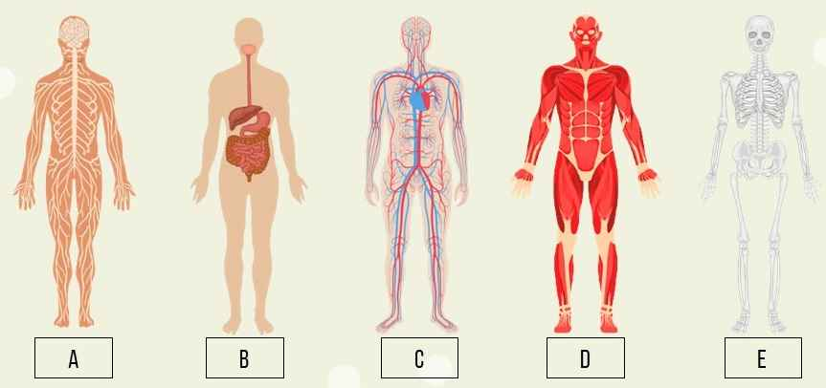
Gọi tên các hệ cơ quan tương ứng với mỗi hình. Hệ quan quan hình B gồm những cơ quan nào ?
.....................................................................................................................................
.....................................................................................................................................
.....................................................................................................................................
.....................................................................................................................................
c/ Em hãy nêu tên 5 loài động vật và môi trường sống của chúng?

Câu 20. (1.0điểm): Quan sát một số hình ảnh sau:
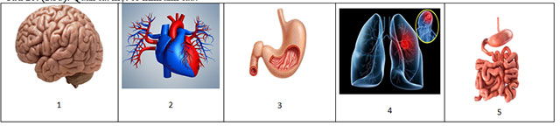
a) Gọi tên cơ quan 1(hình số 1), cho biết thuộc hệ cơ quan nào?
………………………………………………………………………………………………………………………………………………………………………………
b) Phổi thuộc hệ cơ quan nào?
………………………………………………………………………………………………………………………………………………………………………………
c) Ở người nếu mũi và miệng bị tổn thương, không thể hít thở thì cơ quan nào sẽ bị ảnh hưởng trực tiếp?
…………………………………………………………………………………

